NUTRIÇÃO E A ATIVIDADE FÍSICA COMO FORMA DE OBTENÇÃO DE UMA VIDA SAUDÁVEL.

Edson de Souza Don Aquino
Maria das Dores Pereira da Silva
Teferson Cristian da Silva

RESUMO

Visando a preocupação com o suporte físico, os atletas procuram uma alimentação mais saudável e mais adequada. Porém, nos dias atuais, sem tempo, as pessoas buscam alimentos mais rápidos, produtos prontos, causando assim uma enorme conseqüência a sua saúde, esquecendo assim de priorizar metas para melhoramento de seu condicionamento esportivo.

PALAVRA-CHAVE:
Nutrição, Atividade Física, Saúde.

Neste artigo iremos falar sobre o objetivo do esporte relacionado com os seguintes pontos: nutrição, saúde e formas de manifestação, de ação e alcance de metas.
Com isso, de forma o esporte é o movimento humano é fundamental tanto para o campo de ação social concreto, o que institucionaliza temas lúdicos da cultura desportiva, analisando diversos aspectos, determinando a forma de aborda-lo pedagogicamente devendo ser socialmente regulamentado, aprendido, assistido, refletido e modificado (BACURAU, 2007).

Sendo assim a nutrição está intimamente relacionada ao esporte, pois para alcançar os objetivos é necessário obter um equilíbrio tanto no desenvolvimento do físico quanto da qualidade de alimentação que está sendo ingerida pelo indivíduo.

NUTRIÇÃO, ATIVIDADE FÍSICA E SAÚDE

A prática regular de atividade física traz muitos benefícios à saúde, entre eles, aumento do gasto energético, maior coordenação motora, melhora da capacidade cardiorrespiratória, diminuição do estresse e risco de doenças como, hipertensão, obesidade e diabetes. Entretanto, para uma vida saudável, é necessário aliar o exercício físico a uma dieta balanceada, contendo alimentos de todos os grupos e nas quantidades adequadas, BERGERON (1995).
A alimentação desempenha um papel importante na atividade física, pois prepara o organismo para o esforço, fornecendo os nutrientes necessários que irão variar de acordo com o tipo de exercício e o objetivo que se pretende alcançar como, por exemplo, perda de peso ou ganho de massa muscular.

Atletas se preocupam muito em relação à sua alimentação pois os mesmos visam sempre obter um melhor desempenho em suas atividades. Dessa forma SAWKA (1985) afirma que estudiosos buscam sempre estudar o metabolismo para assim alcançar o resultado esperado por atletas.
A nutrição é essencial na manutenção da saúde além de ser indispensável termos uma alimentação adequada. Para isso é necessário possuir de forma equilibrada cada componente para assim obter um equilíbrio em nossas refeições (SHARKEY, 2006).

Com isso a biologia dos esportes é matéria interdisciplinar sobre a constituição do corpo e seus processos vitais, na qual utiliza estudos da hereditariedade, saúde, pedagogia esportiva e muitas outras. A biologia do esporte estabelecer influência da atividade física sobre nós (WILMORE E COSTILL, 2001)

Segundo American College of Sports Medicine (1996) diz que a relação que existe entre esporte e educação nada mais é do que a coopera no desenvolvimento da capacidade de ação podendo ser importante para a atividade motora do dia-a-dia, o que contribui para a dimensão social da capacidade de ação, além de ser importante para a relação com a saúde e o bem estar, oferecer um modelo compreensível da realidade social, onde adquire significado crescente na mudança da vida dos indivíduos oferecendo inúmeras possibilidades de movimentos significativos, oportunidades de recreação e realizações estéticas.

Segundo Strauzenberg in Rõthing (1983) o esporte para a saúde contém exercícios corporais, dirigidos à estabilização da saúde. Na prática de esportes para saúde, pode ser tanto como interesses preventivos como terapêuticos ou de reabilitação. Esporte para a saúde contém exercícios corporais, dirigidos à estabilização da saúde.

No esporte, exercício envia um processo para assimilar os conteúdos de aprendizagem, este mesmo conceito é utilizado no sentido de execução repetida de habilidades para melhoramento da capacidade corpórea. Exercício está limitado ao melhoramento da coordenação, juntamente com o sistema nervoso e a musculatura. Sob terapia do movimento entende-se o tratamento de doenças por meio de trabalho muscular ativo Strauzenberg in Rõthing (1983). Dessa forma, Treinamento é um processo complexo, tendo como objetivo a influência sistemática e objetivamente o desenvolvimento do desempenho esportivo (DUTRA, 1927).
Dessa forma podemos observar através dos dados todo o resultado da pesquisa obtida em cima do artigo.

Quando houve uma discussão básica sobre o tema as questões foram satisfatórias. 66%
Dos entrevistados afirmaram que é benéfico a atividade física quando acompanhada por uma dieta correta.

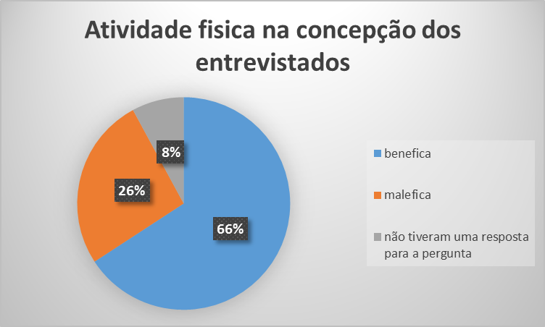
Figura 1. Atividade física e concepção dos entrevistados.

Quando entra em questão referente a dieta e exercício existe ainda uma grande dificuldade de conciliação de ambas as práticas

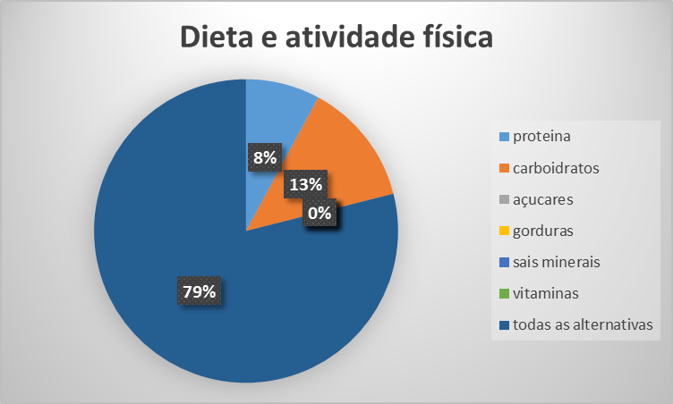
Figura 2. Atividade física e a nutrição adquada.

Quando questionados sobre o que os entrevistados achavam da atividade esportiva e a aeducação a resposta foi a seguinte

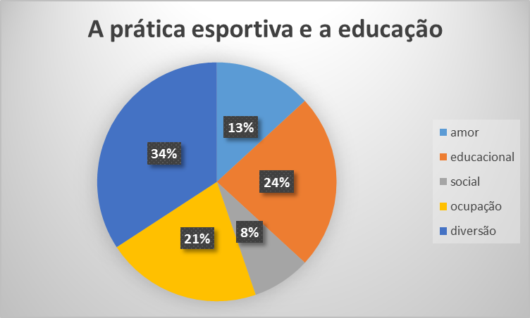
Figura 3. Motivo de praticar atividade física.
CONCLUSÃO

Sendo dessa forma, a atividade física, busca tendo intermédio com a nutrição alcançar, os objetivos adequados a cada caso, sendo assim, a Atividade física, a nutrição está diretamente relacionada com a receita ideia para obtenção de uma saúde de qualidade e adequada para as pessoas.

O grande problema é que as pessoas nem sempre utilizam desses benefícios e acham que a atividade física é apenas uma bobagem da qual quem pratica. Quem sabe algum dia a população perceba que esses pequenos hábitos podem fazer toda a diferença na vida das pessoas.

REFERÊNCIAS
American College of Sports Medicine – Exercise and flid replacement: A positon stand. Medicine and Science in Sports and Exercise – 1996.
American College of Sports Medicine - Heat and cold illnesses during distance running: ACSM position stand. Medicine and Science in Sports and Exercise - 1995.
WILMORE, Jack H.; COSTILL, David l. - Fisiologia do Esporte e do Exercicio - Ed Manole, Sao Paulo, 2001.
BERGERON, M. F.; L. E. Armstrong,; & C. M. Maresh – Fluid and electrolyte losses during tennis in the heat – Clin. Sports Med – 1995
BERGERON, M. F.; C. M. Maresh; L. E. Armstrong; J. F. Signorile, et al. – Fluid-electrolyte balance associated with tennis match play in a hot environment. – Int. J. Sport Nutr. - 1995
SAWKA, M. N., et ali. – Thermoregulatory and blood reponses during exercise at graded hypohydration levels. J. Appl. Physiol. 59: 1394-1401, 1985

Dutra-de-oliveira, José Eduardo, 1927. Ciências Nutricionais / J.E. Dutra-de-Oliveira, J. Sérgio Marchini. – São Paulo: Sarvier, 1998. Vários colaboradores. Bibliografia. 1.Alimentos 2. Nutrição 3.Nutrição – Aspectos fisiológicos 4.Nutrição – Aspectos sociais. Marchini, J. Sérgio. II. Título. 4.ed.

Bacurau, Reury Frank. Nutrição e suplementação esportiva / Reury Frank Bacurau. – 4.ed. – São Paulo : Phorte,2006. 1. Atleta – Nutrição. 2. Esporte – Aspectos fisiológicos. 3. Exercícios físicos – Aspectos fisiológicos 4. Dietas 5.Suplementos dietéticos. I. Título. I. Marchini, J. ségio. II. Título.

Sharkey, Brian J. Condicionamento físico e saúde / Brian J. Sharkey; trad, Márcia Dornelles, Ricardo Demétrio de Souza Petersen. – 5. ed. – Porto Alegre : Armed, 2006.

